PONOVIMO OD ČEGA SE SASTOJI ADVENTSKI VIJENAC…

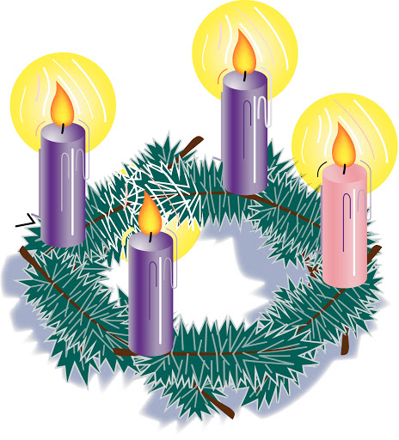

ZADATAK – IZREŽI I IMENUJ SLJEDEĆE DIJELOVE ADVENTSKOG VIJENCA:

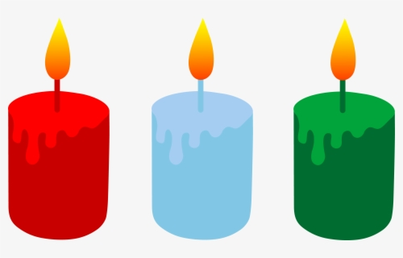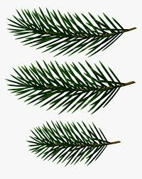
SVIJEĆE BOROVE GRANČICE

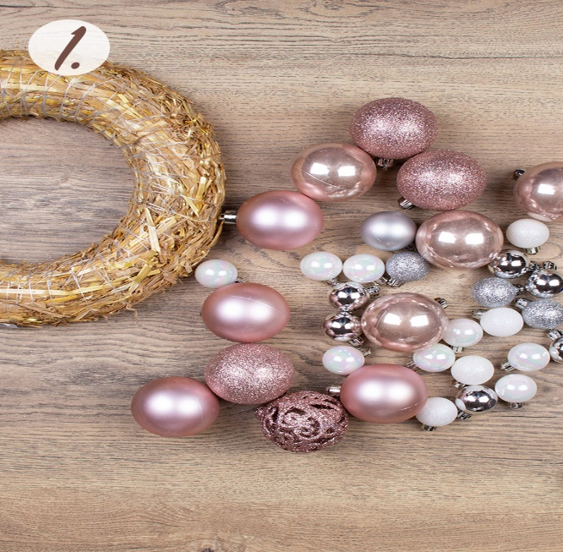
UKRASI

*NAPOMENA: IMENOVATI TE ISTE DIJELOVE NA PRAVOM VIJENCU U STVARNOJ SITUACIJI.

